Table of Contents
Сеттинг и сюжет 2
Бестиарий 4
Предметы 6
Механики 25
Инвентарь снаряжения 26
Защита 28
Генерация комнат 29
Генерация врагов 38
Дизайн уровней 44
Генерация предметов 48

Жанр Beat `em up.
Стилистика Bomjman.

Сеттинг и сюжет
Вымышленная вселенная с моментами из Гачимучи.
События происходят 2 июня 2010 года. Главный герой по кличке Семён Поджигатель в 11 утра пришёл в 7-й корпус КНЭУ, для того чтобы принять участие в съёмках фильма. Погода солнечная. Главный герой поднимается на 4-й этаж и заходит в аудиторию 404. Там стоят незнакомые ему люди, все разговаривают между собой. Что примечательно, нигде нет женщин. Стоит разное оборудование – здоровенные камеры, как в фильмах; софтбоксы; лампы разных цветов и хромакей. К главному герою подходит парень, выдаёт портупею и говорит, чтобы тот шёл и переодеваться. Главный герой говорит, что его обманули, мол ему обещали съёмки фильма про рыбную ловлю. Тот парень мешкается, не знает, что делать и просит подождать главного героя ещё немного, пока не придёт режиссёр. Семён отвечает, что ничего ждать не собирается и уходит оттуда. Выйдя из аудитории, он пошёл в клозет. Пока тот сливал масло к нему в клозет зашёл какой-то незнакомец. Главный герой застегнул ширинку, как тут, его усыпили марлей, пропитанной нашатырным спиртом. Этот незнакомец украл кошелёк и оставил свою визитку. Поскольку главный герой был при том невыспавшийся и спал до самого вечера, часов до 15.
Проснувшись, на полу в аудитории 402, главный герой проверил карманы и обнаружил, что его кошелёк с телефоном украли. Вместо этого оказалась визитка. Далее главный герой выходит из аудитории и видит неподалёку ту самую 404-ю аудиторию. Он подошёл к ней, чтобы спросить кто ли может помочь, но она оказалась закрытой. Видимо съёмки уже закончились. Главный герой спустился на первый этаж, к выходу, но и выход оказался закрытым. Теперь главному герою нужно найти вахтёра, но неизвестно где он сейчас находится.
Главный герой ходит по разным аудиториям в поисках вахтёра, и в каждой из них на него нападают голые мужики. Найдя наконец вахтёра, тот пытается защититься от главного героя. Но как оказывается потом, на вахтёра тоже напали мужики, потому-то он и спрятался от них. Далее вахтёр соглашается выпустить главного героя.
Главный герой садится в автомобиль и едет по адресу на визитке. Пока проезжал через лес – двигатель заглох. Главный герой выходит из машины, и видит вдалеке парня. Протагонист пошёл в то место, где видел незнакомца, думая о том, что вдруг тот сможет помочь с машиной. Придя туда гг увидел грядки, загоны для скота. Пока герой шастал по частной территории, к нему сзади подкрался охотник, у него было ружьё, и тот спрашивает, что гг тут забыл. На что герой отвечает, что у него заглох автомобиль и требуется помощь. Охотник рассказывает, что сейчас ничем помочь не сможет, его дядя мог бы подбросить к ближайшему городу, но он ушёл на рыбалку, и нужно дождаться возвращения и лучше переночевать у него. Охотник пошёл в сторону дома. Главный герой посмотрел назад, и увидел гуков. Из-за чего он побежал в сторону Охотника. Охотник понял, что на них собираются напасть и побежал вместе с главным героем домой. Охотник рассказал о гуках и попросил помочь тому добраться до амбара.
Пока они вдвоём шли через лес к амбару, на них нападали гуки. Добравшись до амбара, они спрятались на ночь там, чтобы обезопасить себя и восстановить силы. Главному герою снится сон, в котором тот сидит на лаве, мимо него проходит мужик в портупее. Герой окликает незнакомца и говорит, что ему тут не место. Тот отвечает, чтобы тот шёл за военным кораблём. Они все снимают одежду, и начинают бой.
Главный герой от испуга просыпается. Охотника в амбаре он не видит, но видит записку на двери. После чего выходит во двор. Там ни одного гука нет, после чего направился в сторону дома. Там встретил охотника, и в этот момент приехал дядя Марк и Сопляк. Сопляк оказался очень трусливым, так как подумал, что главный герой это гук. Охотник рассказал Марку про Семёна и что он тут делает. Дядя сказал, что не может вывезти того в город так как ему нужен отдых после отдыха, и сбагрил всю работу по хозяйству Семёну.
Семён немного помог по хозяйству и встретил Сопляка, который подслушал то, что Семёну срочно нужно в город. Парниша сказал, что поможет с этим, так как давно хотел уехать от них, но они его держали в плену. Сопляк рассказал план побега.
Наступила ночь. Они встретились с Сопляком, сели в охотничий фургон. Пока заводили фургон проснулся Охотник и разбудил Марка так как слышал какой-то шум. Они выбежали из дома, и увидели, как фургон уехал.
Уже утро. Сопляк сказал, что подбросит за адресом на визитке, а дальше поедет сам. Вот и попрощались Семён с Сопляком. Главный герой заходит в бар «100 оттенков рентгена», там видит курящего бармена, который ещё и пьёт пиво. За барной стойкой сидит мужик, который уже в отключке. Главный герой достаёт визитку, и бармен сразу же всё понимает. Бармен сказал, чтобы тот следовал за ним. Открывает дверь, а за ней непроглядная тьма, говорит, чтобы шёл туда. Как только Семён зашёл, дверь за ним захлопнулась. Главный герой в кромешной тьме спустился вниз по лестнице и увидел тренажёрный зал. Главный герой проходит через комнаты, одолевая на своём пути мужиков. В конечном итоге приходит к боссу качалки, который и был тем самым, кто украл кошелёк. Главный герой его одолевает и забирает свой кошелёк. У босса был ключ, его тоже забрал. Герой поднимается в полной темноте по лестнице, открывает дверь, и начинается битва с барменом. После этой битвы герой, изнеможённый выходит из бара и падает от бессилия.

Бестиарий
- Враги
Голый мужик (мужик)
Мускулистый человек без одежды или частично одет. Скорость у него невысокая. Опасен, когда заходит за спину игрока, таким образом он может использовать свою способность, которая сбивает игрока с ног. Никакого оружия, только голые кулаки!

Раб
Достаточно слабый враг. В одежде. Он ещё неопытен, выносливость низкая, поэтому бегать может недолго. Никакой опасности не представляет. В качестве оружия использует лёгкие предметы такие как гири, нунчаки, так же может защищаться эспандером.

Усиленный раб
Мускулистый человек в одежде. Бегает всё так же недолго. Опасность представляет только тогда, когда заходит со спины. Его способность сковывает игрока, и в этот момент другие противники могут избивать игрока. В качества оружия использует нунчаки, может метать блины, использовать штангу без блинов, гири.

Гук
Он не такой мускулистый как голый мужик и усиленный раб, но очень быстрый и выносливый. Одежду он практически не носит. Так же он использует грязь для маскировки, чтобы сливаться с окружением. В качестве оружия использует копья.

Все кроме голого мужика могут использовать и другое оружие.

  - Боссы
Ван Даркхолм (Вэн, незнакомец, босс качалки)
Мускулистый парень, наполовину одетый. Ему бегать не нужно, но иногда приходится, хоть и имеет высокую выносливость. Он свою выносливость использует для мощных способностей таких как удар с разворота, смерть с небес, подкат. Может использовать разные виды оружия.

- Герои
Семён Поджигатель
Среднего телосложения мужик в одежде. Имеет хорошую выносливость и скорость. Владеет базовой способностью – влетает с двух ног в противника. В базовой комплектации не имеет оружия. Дополнительные способности, одежду, оружие получает по мере прохождения.

- Неигровые персонажи
Вахтёр
Парень, худощавый, слабый, его скорость его спасла от мужиков. «Кто его вообще поставил быть вахтёром?». Он безобидный, даже если бы и была у него сила, он бы никогда не влез в драку.

Охотник
Среднего телосложения, помогает в борьбе с гуками. Хрен пойми, что у этого мужика в голове – возможно он один из «этих»? Всё время носит с собой ружьё, но он ни разу из него не стрелял, видимо не заряжено, или использует для критических ситуаций. Вместо своего ружья пользуется битой.

Дядя Марк

Сопляк

Предметы
Предметы можно разделить на 3 (количество уровней) группы. На первой локации будут находиться предметы первой группы, в то время как на второй локации уже будут находиться предметы второй группы а так же первой. На третьем урвоне будут находиться предметы всех трёх групп. Проходя игру каждый раз будут открываться новые предметы, подобным образом, как это сделано в The Binding of Isaac.
Редкость «обычная» - враги 70% будут иметь даный вид предмета. Редкость «необычная» - враги с вероятностью 20% будут иметь даный предмет. Редкость «редкая» - предмет можно найти только в сокровищнице и/или библиотеке. Оставшиеся 10% - без предмета.
1. Носимые
1.1 Головные уборы
Можно надевать разным образом. Например кепка — козырьком вперёд или назад.
1.1.1 Кепка
Головной убор с козырьком случайного цвета. На передней части может быть нашивка с цифрами 6 и 9. Можно надеть обратной стороной. Объединяется с «Очки Rezz».
Защита: 1
Баффы: отсутствуют
Группа: 1
Редкость: «обычная»

1.1.2 Маска раба
Сплошная чёрная маска на голову, с вырезом для рта, носа, глаз.
Защита: 1
Баффы: отсутствуют
Группа: 1
Редкость: «обычная»

1.1.3 Очки задрота
Прямоугольные очки со скруглениями. В зависимости от солнечного освещения могут менять окрас линз на тёмный. Можно надеть на волосы разным образом, но тогда бафф не действует.
Защита: 1
Баффы: улучшенное зрение (повышается контрастность и резкость)
Группа: 1
Редкость: «необычная»

1.1.4 Солнечные очки
Могут иметь разную форму. Можно надеть на волосы разным образом, но тогда бафф не действует.
Защита: 1
Баффы: защита глаз (понижает яркость)
Группа: 1
Редкость: «необычная»

1.1.5 Очки Rezz
Очки круглой формы, линзы состоят со светодиодов закрученных в спираль (водоворот). Цвет светодиодов можно изменить. Стандартный цвет — красный. Можно надеть на волосы разным образом, но тогда бафф не действует. Можно объединить вместе с кепкой и получить прикид Rezz.
Защита: 1
Баффы: слабое свечение
Группа: 1
Редкость: «редкая»

1.1.6 Прикид Rezz
Состоит из «Очки Rezz» и «Кепка». При объединении двух предметов в прикид, кепка становится сплошной чёрной.
Защита: 3
Баффы: сильное свечение
Группа: 0

1.1.7 Маска Гая Фокса
Маска Анонимуса на лицо. Она пластиковая из-за чего не даёт высокой защиты, но суть её заключается не в этом.
Защита: 1
Баффы: анонимайзер (имя игрока заменяется на ???, некоторые диалоги изменены)
Группа: 1
Редкость: «необычная»

1.1.8 Голубиный шлем
Пластиковый шлем для голубя. Такой на голову игрока не налезет.
Защита: 1
Баффы: отсутствуют
Группа: 1
Редкость: «необычная»

1.1.9.1 Противогаз
Лёгкий резиновый чёрный противогаз. Может пригодится в загрязнённых локациях. При беге запотевают стёкла.
Защита: 2
Баффы: слегка увеличенная выносливость, запотевание линз
Группа: 2
Редкость: «необычная»

1.1.9.2 Сломанный противогаз
Лёгкий резиновый чёрный противогаз. Из-за разбитых линз не может выполнять свою функцию полностью.
Защита: 1
Баффы: слегка увеличенная выносливость
Группа: 0

1.1.10 Череп
Маска в виде черепа «случайного» животного.
Защита: 1
Баффы: превращение в животное.
Группа: 2
Редкость: «редкая»

1.1.11 Наушники
Потерянный прототип полноразмерных наушников.
Защита: 1
Баффы: слышимость врагов вдали
Группа: 2
Редкость: «необычная»

1.1.12 Прибор ночного видения
Прибор для ночных вылазок, для тех, кто хочет быть скрытным.
Защита: 1
Баффы: ночное зрение
Группа: 2
Редкость: «редкая»

1.1.13 Супер противогаз
Лёгкий резиновый чёрный противогаз. Может пригодится в загрязнённых локациях. При беге стёкла не запотевают.
Защита: 3
Баффы: значительно увеличенная выносливость, бесконечная выносливость при беге
Группа: 2
Редкость: «редкая»

1.1.14.1 Маска мастера
Кожанная маска самого Ивана Чернозёма.
Защита: 4
Баффы: Рабы и Мужики становятся дружественными
Группа: 3 (выпадает с самого Ивана Чернозёма)
Редкость: «обычная»

1.1.14.2 Порванная маска мастера
Кожанная маска самого Ивана Чернозёма. Из-за сильных повреждений она годится как сувенир.
Защита: 3
Баффы: отсутствуют
Группа: 0

1.2 Верхняя часть тела
1.2.1 Футболка
Тканевая футболка разных цветов, с узорами «Harlem», «Cooper & Hunter», «Fisiting»
Защита: 1
Баффы: отсутствуют
Группа: 1
Редкость: «обычная»

1.2.2 Портупея
Кожаная чёрная портупея на всё тело. Можно объединить с гартерами и получить «Портупея с гартерами» или объединить со «Сломанные наручники» и получить «Прикид раба».
Защита: 1
Баффы: отсутствуют
Группа: 1
Редкость: «обычная»

1.2.3 Сломанные наручники
Кожаные наручники объединены, между собой, сломанной цепью. Можно объединить с «Гартеры» или «Портупея» или «Портупея с гартерами».
Защита: 1
Баффы: увеличенный урон
Группа: 1
Редкость: «необычная»

1.2.4 Портупея с гартерами
Состоит из «Портупея» и «Гартеры». Можно объединить со «Сломанные наручники» и получить «Прикид мастера».
Защита: 4
Баффы: отсутствуют
Группа: 0

1.2.5 Прикид мастера
Состоит из «Прикид раба» и «Гартеры» или «Портупея с гартерами» и «Сломанные наручники».
Защита: 5
Баффы: значительное увеличение урона
Группа: 0

1.2.6 Прикид раба
Состоит из «Портупея» и «Сломанные наручники». Можно объединить с «Гартеры».
Защита: 3
Баффы: увеличенный урон
Группа: 0

1.2.7 Ветровка
Ветровка серого цвета.
Защита: 2
Баффы: отсутствуют
Группа: 1
Редкость: «необычная»

1.2.8 Армейский бушлат
Бушлат с пиксельной раскраской. Можно объединить с «Футболка» и получить «Бушлат с футболкой».
Защита: 2
Баффы: отсутствуют
Группа: 2
Редкость: «необычная»

1.2.9 Бушлат с футболкой
Состоит из «Футболка» и «Бушлат».
Защита: 4
Баффы: честь и отвага (некоторые диалоги изменены)
Группа: 0

1.2.10 Рюкзак
Чёрный рюкзак с красными вставками. Сетчатая спинка.
Защита: 1
Баффы: расширенный инвентарь (добавляется 5 ячеек)
Группа: 1
Редкость: «необычная»

1.2.11 Пиджак
Пиджак разных цветов — чёрный, тёмно-синий, коричневый клетчатый.
Защита: 1
Баффы: отсутствуют
Группа: 1
Редкость: «необычная»

1.3 Нижняя часть тела
1.3.1 Гартеры
Кожаные гартеры выше колена. Можно объединить с «Портупея» и получить «Портупея с гартерами» или с «Прикид раба» и получить «Прикид мастера».
Защита: 1
Баффы: отсутствуют
Группа: 1
Редкость: «обычная»

1.3.2 Джинсы
Джинсы серого, голубого, тёмно-синего, чёрного цветов.
Защита: 1
Баффы: отсутствуют
Группа: 1
Редкость: «обычная»

1.3.3 Брюки
Брюки разных цветов — чёрный, тёмно-синий, коричневый клетчатый.
Защита: 1
Баффы: отсутствуют
Группа: 1
Редкость: «обычная»

1.3.4 Шорты
Трикотажные шорты разных цветов, с завязками.
Защита: 1
Баффы: отсутствуют
Группа: 1
Редкость: «обычная»

1.3.5 Штаны клоуна
Широкие штаны жёлтого цвета.
Защита: 2
Баффы: отсутствуют
Группа: 2
Редкость: «необычная»

1.3.6 Шорты боксёра
Короткие шорты красного цвета.
Защита: 2
Баффы: увеличенный урон
Группа: 2
Редкость: «редкая»

1.3.7 Леггинсы петуха
Узкие чёрные джинсы с потёртостями на коленях.
Защита: 1
Баффы: увеличенная скорость
Группа: 1
Редкость: «необычная»

1.3.8 Штаны варвара
Кожаные коричневые штаны с шипами.
Защита: 2
Баффы: шипы (урон атакующих)
Группа: 2
Редкость: «редкая»

1.3.9 Наколенники
Пластиковые наколенники, разных цветов.
Защита: 1
Баффы: подъём (игрок быстрее встаёт если опрокинут)
Группа: 1
Редкость: «обычная»

1.4 Обувь
1.4.1 Кроссовки
Кроссовки разных цветов с буквой N сбоку, либо с 4 полосками.
Защита: 1
Баффы: отсутствуют
Группа: 1
Редкость: «обычная»

1.4.2 Говнодавы
Высокие грубые ботинки различных тёмных оттенков.
Защита: 2
Баффы: грязные следы
Группа: 2
Редкость: «необычная»

1.4.3 Ботинки Гермеса
Зелёные ботинки с небольшими крылышками на шее ботинок.
Защита: 2
Баффы: увеличение скорости
Группа: 2
Редкость: «редкая»

1.4.4 Моднявые сапоги
Чёрные сапоги на высокой платформе.
Защита: 1
Баффы: отсутствуют
Группа: 1
Редкость: «обычная»

1.4.5 Мокасины
Разноцветные сетчатые мокасины.
Защита: 1
Баффы: отсутствуют
Группа: 1
Редкость: «обычная»

1.4.6 Тапки
Коричневые или серые тапки с закрытым носком.
Защита: 1
Баффы: отсутствуют
Группа: 1
Редкость: «обычная»

1.4.7 Носки бездомного
Чёрные длинные носки. Периодически появляется зелёное облако.
Защита: 1
Баффы: дурной запах (отравляет всех поблизости, если не надет противогаз)
Группа: 1
Редкость: «необычная»

1.4.8 Ботинки военного
Высокие ботинки военного с пиксельным окрасом.
Защита: 3
Баффы: отсутствуют
Группа: 2
Редкость: «редкая»

1.4.9 Радужные ботинки
Прозрачные ботинки с радужной платформой.
Защита: 2
Баффы: радужный след
Группа: 2
Редкость: «необычная»

1.5 Одноручное оружие
1.5.1 Кухонный нож
Обычный кухонный нож. Может иметь разные виды: обычный, зазубренный, плоский круг.
Дальность: 2
Урон: 5
Группа: 2
Баффы: острота
Редкость: «редкая»

1.5.2 Военный нож
Длинный камуфлированный нож.
Дальность: 3
Урон: 8
Группа: 3
Баффы: острота
Редкость: «редкая»

1.5.3 Палка
Толстая деревянная палка. Может иметь разные формы: у-образная, трезубец, обычная.
Дальность: 3
Урон: 2
Группа: 1
Баффы: отсутствуют
Редкость: «обычная»

1.5.4 Кастет
Железный кастет.
Дальность: 1
Урон: 3
Группа: 1
Баффы: отсутствуют
Редкость: «необычная»

1.5.5 Нунчаки
Коричневые нунчаки. Есть вероятность нанести урон самому себе.
Дальность: 3
Урон: 4
Группа: 2
Баффы: отсутствуют
Редкость: «редкая»

1.5.6 Вилка
Один удар четыре дырки. Может быть использована для потребления пищи. Имеет разные формы.
Дальность: 1
Урон: 1
Группа: 1
Баффы: острота
Редкость: «обычная»

1.5.7 Ремень
Кожаный ремень с пряжкой разных цветов.
Дальность: 2
Урон: 2
Группа: 1
Баффы: отсутствуют
Редкость: «обычная»

1.5.8 Плётка
Кожаная плётка чёрного цвета со стальными кнопками на ручке.
Дальность: 3
Урон: 1
Группа: 1
Баффы: отсутствуют
Редкость: «обычная»

1.5.9 Драконий дилдо
Силиконовый дилдо бардового и фиолетового цветов с текстурой чешуи.
Дальность: 3
Урон: 1
Группа: 1
Баффы: отсутствуют
Редкость: «необычная»

1.5.10 Пустая бутылка
Пустая стеклянная бутылка. Есть вероятность разбить бутылку и превратить её в «Розочка».
Дальность: 1
Урон: 2
Группа: 0
Баффы: отсутствуют

1.5.11 Розочка
Стеклянная бутылка с разбитым дном.
Дальность: 1
Урон: 4
Группа: 0
Баффы: острота

1.5.12 Стальная палка
Стальная палка из какого-нибудь механизма.
Дальность: 3
Урон: 3
Группа: 2
Баффы: отсутствуют
Редкость: «обычная»

1.5.13 Факел
Деревянный горящий факел.
Дальность: 3
Урон: 5
Группа: 2
Баффы: горение
Редкость: «необычная»

1.6 Двуручное оружие
1.6.1 Бита
Деревянная бейсбольная бита.
Дальность: 3
Урон: 4
Группа: 1
Баффы: отсутствуют
Редкость: «обычная»

1.6.2 Стальная бита
Стальная бейсбольная бита.
Дальность: 3
Урон: 6
Группа: 1
Баффы: отсутствуют
Редкость: «необычная»

1.6.3 Бензопила
Рабочая бензопила разных цветов. Есть вероятность получить «Нерабочая бензопила».
Дальность: 4
Урон: 10
Группа: 2
Баффы: острота
Редкость: «редкая»

1.6.4 Нерабочая бензопила
Дальность: 4
Урон: 5
Группа: 0
Баффы: отсутствуют

1.6.5 Копьё
Древковое копьё. Пробивает защиту
Дальность: 5
Урон: 3
Группа: 2
Баффы: острота
Редкость: «обычная»

1.6.6 Лук
Деревянный лук. Есть вероятность сломать оружие. Пробивает защиту.
Дальность: 10
Урон: 2
Группа: 2
Баффы: острота
Редкость: «редкая»

1.6.7 Коса
Деревянная коса со стальным лезвием.
Дальность: 5
Урон: 8
Группа: 2
Баффы: отсутствуют
Редкость: «редкая»

1.6.8 Вилы
Деревянные вилы со стальными зубцами. Пробивает защиту.
Дальность: 5
Урон: 5
Группа: 2
Баффы: острота
Редкость: «необычная»

1.7 Используемые предметы
1.7.1 Яблоко
ОЗ: 10
Группа: 1
Редкость: «обычная»

1.7.2 Банан
ОЗ: 10
Группа: 1
Редкость: «обычная»

1.7.3 Обычный гриб
ОЗ: 5
Группа: 1
Редкость: «обычная»

1.7.4 Сыр
ОЗ: 15
Группа: 1
Редкость: «необычная»

1.7.5 Вода
Служит базой для напитков. Так же используется в приготовлении некоторых блюд.
ОЗ: 10
Группа: 1
Редкость: «обычная»

1.7.6 Гречка
Из гречки можно приготовить кашу. Блюда будут иметь повышенный урон.
ОЗ: 5
Группа: 1
Редкость: «необычная»

1.7.7 Сахар
Можно приготовить сладкое блюдо или напиток. Блюда / напитки будут повышать скорость.
ОЗ: 2
Группа: 1
Редкость: «обычная»

1.7.8 Малина
Можно приготовить блюдо восстанавливающее здоровье.
ОЗ: 5
Группа: 1
Редкость: «обычная»

1.7.9 Подорожник
Можно приготовить блюдо регенерирующее здоровье.
ОЗ: 10
Группа: 1
Редкость: «необычная»

1.7.10 Хмель
Можно приготовить напиток повышающий максимум здоровья.
ОЗ: 2
Группа: 2
Редкость: «необычная»

1.7.11 Гриб камуфляжник
Можно приготовить блюдо маскирующее игрока.
ОЗ: 5
Группа: 2
Редкость: «необычная»

1.7.12 Жёлтый подорожник
Можно приготовить напиток регенерирующий выносливость.
ОЗ: 10
Группа: 1
Редкость: «необычная»

1.7.13 Лисичка
Можно приготовить напиток восстанавливающий выносливость.
ОЗ: 5
Группа: 1
Редкость: «обычная»

1.7.14 Кофейные зёрна
Можно приготовить напиток повышающий максимальную выносливость.
ОЗ: 2
Группа: 2
Редкость: «необычная»

Типы: фрукты, грибы, молочные, вода, крупы, травы, семена.
Несовместимые ингредиенты: Семена + Гречка, Семена + Грибы, Семена + Молочные изделия.
Молочные + Вода.

В группе 0 находятся те блюда, которые можно только сотворить. ОЗ не указано т. к. может варироваться от рецепта. В группе 1 находятся блюда, которые можно найти на первом уровне, ОЗ для таких блюд минимальный, который можно полуить при сотворении.
1.7.15 Фруктовый салат
Можно создать из разных фруктов.
Баффы: отсутствуют
Группа: 1
ОЗ: 30
Редкость: «обычная»

1.7.16 Травяной салат
Можно создать из разных трав.
Баффы: отсутствуют
Группа: 1
ОЗ: 30
Редкость: «обычная»

1.7.17 Грибы на мангале
Можно создать из разных грибов.
Баффы: отсутствуют
Группа: 0

1.7.18 Фруктовый напиток
Можно создать из разных фруктов и воды.
Баффы: восстановление выносливости
Группа: 1
ОЗ: 30
Редкость: «обычная»

1.7.19 Мохито
Можно создать из разных трав.
Баффы: восстановление выносливости
Группа: 1
ОЗ: 33
Редкость: «обычная»

1.7.20 Испорченное блюдо
Можно создать, если объединить несовместимые ингридиенты.
Баффы: отсутствуют
Группа: 0

1.7.21 Испорченный напиток
Можно создать, если объединить несовместимые ингридиенты с водой.
Баффы: отсутствуют
Группа: 0

1.7.22 Каша Геркулеса
Баффы: Увеличенный урон.
Обязательные требования: Гречка, вода
Опционально: ингредиент без эффекта
Группа: 1
ОЗ: 22
Редкость: «необычная»

1.7.23 Сладкая вода
Баффы: Увеличение скорости
Обязательные требования: Сахар, вода
Опционально: ингредиент без эффекта
Группа: 1
ОЗ: 18
Редкость: «обычная»

1.7.24 Малиновое варенье
Баффы: Восстановление здоровья
Обязательные требования: Малина
Опционально: ингредиент без эффекта, вода
Группа: 1
ОЗ: 22
Редкость: «обычная»

1.7.25 Салат из подорожника
Баффы: Регенерация здоровья
Обязательные требования: Подорожник
Опционально: ингредиент без эффекта
Группа: 0

1.7.26 Хмельной эль
Баффы: Повышенное максимальное здоровье
Обязательные требования: Хмель, вода
Опционально: ингредиент без эффекта
Группа: 0

1.7.27 Камуфлирующая закуска
Баффы: Незаметность
Обязательные требования: Гриб камуфляжник
Опционально: ингредиент без эффекта
Группа: 0

1.7.28 Освежающий напиток
Баффы: регенерация выносливости
Обязательные требования: Жёлтый подорожник, вода
Опционально: ингредиент без эффекта
Группа: 1
ОЗ: 30
Редкость: «обычная»

1.7.29 Грибная водичка
Баффы: Восстановление выносливости
Обязательные требования: Лисички, вода
Опционально: ингредиент без эффекта
Группа: 0

1.7.30 Кофейный энергетик
Баффы: Повышенная максимальная выносливость
Обязательные требования: Кофейные зёрна, вода
Опционально: ингредиент без эффекта
Группа: 1
ОЗ: 18
Редкость: «необычная»

1.7.31 Поридж
Баффы: Отсутствуют
Обязательные требования: Всё, что не входит в другие требования
Группа: 0

1.7.32 Разбавленный поридж
Баффы: Отсутствуют
Обязательные требования: Всё, что не входит в другие требования + вода
Группа: 0

1.7.33 Водка
Невозможно сотворить, можно только найти. После использования остаётся пустая стеклянная бутылка. Так же можно вылить водку и так же остаётся пустая стеклянная бутылка.
Баффы: Увеличение скорости
Группа: 2
ОЗ: 10
Редкость: «необычная»

1.7.34 Сигарета
Невозможно сотворить, можно только найти.
Баффы: Увеличенный урон
Группа: 2
ОЗ: 5
Редкость: «обычная»

Механики
Игрок (герой, hero, главный герой, Семён, Поджигатель).
Враг (hostile)
Обход препятствий
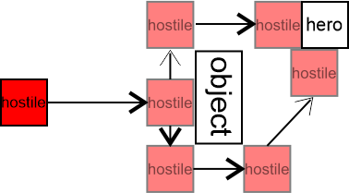
Если расстояние до объекта < 10 единиц, тогда враг переходит в состояние обхода.
Если игрок находится за объектом, тогда от центра объекта по вертикали проверяется, где находится игрок - сверху или снизу. Враг перемещается вверх или вниз в зависимости от расположения игрока. После того как враг добрался до верхней или нижней точки объекта он проверяет находится ли игрок по высоте за объектом. Если это так, тогда идёт обход объекта по горизонтали до края объекта. В противном случае идёт в направлении игрока.

Инвентарь снаряжения
Одноручное оружие — баффы накладываются, если выбран режим одноручного оружия. Если экипировано двуручное оружие, его баффы аннулируются.
Двуручное оружие — баффы накладываются, если выбран режим двуручного оружия. Если экипировано одноручное оружие, его баффы аннулируются.
Зелёный цвет — применение баффа. Красный — снятие.
Режим одноручного боя.
ОР | ОР | ДР

Режим двуручного боя.
ОР | ОР | ДР

Защита - устаревшее
Защита | 0 | ... | 20
Урон | 20 | ... | 1

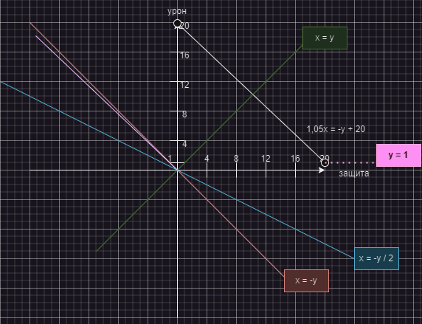
Damage = -1.05 * Defense + 20 (Defense <= 20)
Damage = 1 (Defense > 20)

Защита
Нанесённый урон = Урон - защита. Если Нанесённый урон <= 0, Нанесённый урон = 1.
Условный максимум защиты = 20.

Генерация комнат
Уровень 1 (Корпус университета)
Порождающие комнаты (скелет уровня) — комнаты, от которых исходят другие комнаты. То есть лестница и вход.
Декоративные комнаты — в них отсутствуют какие-либо враги, могут присутствовать NPC.
На каждом из этажей может быть WC (woman/man), Library, Canteen. Может быть либо Library + Canteen, либо WC (woman) + WC (man). В Canteen есть магазин, в Library можно сдать любые книги и получить монеты.
На каждом этаже так же располагается по 5 коридоров. В левую и правую стороны могут располагаться минимум 1 коридор. В одном коридоре может находиться лишь одна комната (закрытая или открытая).
Ключевые комнаты — комнаты с сюжетными квестами / предметами. Такими являются комнаты 404, 402, WC и комната с NPC.
Между комнатами можно перемещаться без препятствий, живые враги будут в таком случае преследовать игрока.

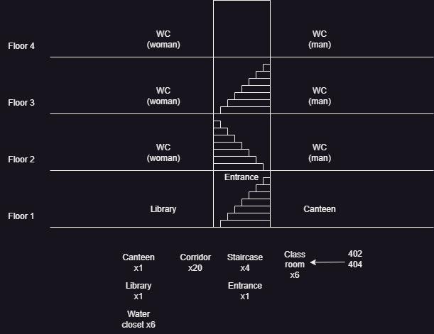
staircaseLayout: ["entrance", "stairs", "stairs", "roof"]
corridorsLayout: [[corridor", "corridor", "corridor", "corridor", "corridor"],
["corridor", "corridor", "corridor", "corridor", "corridor"],
["corridor", "corridor", "corridor", "corridor", "corridor"],
["corridor", "corridor", "corridor", "corridor", "corridor"]]
decorativesLayout: [[Library", "Canteen"],
["WC1", "WC2"],
["WC1", "WC2"],
["WC1", "WC2"]]
roomsLayout: [ "04", "02", "key", "room", "room"]

Сид состоит из 6 цифр («781629»).
Смещение коридоров — пролёт из 5 коридоров, которые смещены на N коридоров.
Лестница
Лестница
Лестница
Лестница
Доступно всего 4 смещения так как сбоку от лестницы должен быть минимум один коридор.
Преобразуем смещения в цифры [0, 1, 2, 3]
Для расчёта смещения будем использовать формулу (лень описывать формулой).
Первая цифра смещения = первый элемент сида + второй элемент сида
Условно 9 + 9 = 18, 18 преобразуем в 3 при помощи линейной нормализации.
А условный 0 + 0 = 0, 0 преобразуем в 0, при помощи той же линейной нормализации.

0, 1, 2, 3, 4, 5, 6, 7, 8, 9
0, 1, 2, 3

(9 + 9) / 6 = 9
9 / 3 = 3
8 / 3 = 2,67 ~ 3
7 / 3 = 2,33 ~ 2
6 / 3 = 2
5 / 3 = 1,67 ~ 2
4 / 3 = 1,33 ~ 1
3 / 3 = 1
2 / 3 = 0,67 ~ 1
1 / 3 = 0,33 ~ 0
0 / 3 = 0

781629
Первое смещение. Первая цифра сида = 7, вторая цифра — 8.
(7 + 8) / 6 = 15 / 6 = 2.5 ~ 3

Второе смещение. Вторая цифра сида = 8, третья — 1.
(8 + 1) / 6 = 9 / 6 = 1.5 ~ 2
1 + 6 = 7 / 6 = 1
6 + 2 = 8 / 6 = 1

Теперь выполним перемешивание комнат (мы не будем использовать тут смещение) в каждом массиве, кроме corridorsLayout и staircaseLayout.

decorativesLayout: [[Library", "Canteen"],
["WC1", "WC2"],
["WC1", "WC2"],
["WC1", "WC2"]]

Как и в прошлом примере, decorativeLayout имеет 4 смещения — [0, 1, 2, 3].
На этот раз смещение будем рассчитывать иначе. Возьмём по 3 элемента в массиве, и так до конца.
781629
Т.е. 7, 8, 1 | Потом 8, 1, 6 | 1, 6, 2 | 6, 2, 9
Теперь нужно рассчитать в каждом блоке сумму, и найти минимум.
16 | 15 | 9 | 17
[0, 1, 2, 3]
Отсюда следует, что будет 2 смещения.
decorativesLayout: [[WC1", "WC2"],
["WC1", "WC2"],
[Library", "Canteen"],
["WC1", "WC2"]]

Рассмотрим следующий набор.
roomsLayout: [ "04", "02", "key", "room", "room"]
Имеем массив из 5 элементов.

78 16 29
Теперь поменяем в сиде чётные и нечётные элементы местами. Получим 87 61 92
Будем брать по 2 элемента из сида, и получим 5 комбинаций.
8, 7 | 7, 6 | 6, 1 | 1, 9 | 9, 2
Теперь просуммируем. Полученный результат превратим в баллы, где наибольшее число это 5, а наименьшее 1
15 | 13 | 7 | 10 | 11
5 | 4 | 1 | 2 | 3
Первый элемент массива roomsLayout будет под номером 5 (в массиве это 4).
roomsLayout: [ "04", "02", "key", "room", "room"] → [ "key", "room" , "room", "02", "04"]

В результате имеем
staircaseLayout: ["entrance", "stairs", "stairs", "roof"]
corridorsLayout: [[corridor", "corridor", "corridor", "corridor", "corridor"],
["corridor", "corridor", "corridor", "corridor", "corridor"],
["corridor", "corridor", "corridor", "corridor", "corridor"],
["corridor", "corridor", "corridor", "corridor", "corridor"]]
decorativesLayout: [[WC1", "WC2"],
["WC1", "WC2"],
[Library", "Canteen"],
["WC1", "WC2"]]
roomsLayout: [ "key", "room" , "room", "02", "04"]

На следующем этапе нужно распределить элементы roomsLayout в corridorsLayout. Будем учитывать, что на одном этаже мы можем разместить максимум 3 комнаты, чтобы было место для 2 декоративных комнат.

78 16 29
Сформируем массив из одного с прошлых примеров. Воспользуемся сдвигом элементов вправо, в зависимости от положения элемента в массиве, будем считать — первый элемент → один сдвиг. При этом поменяем местами чётные и нечётные элементы массива. В случае, если на этаже уже есть 3 комнаты, то в таком случае комната будет размещаться за вторым приоритетом.
Смещаем
97 81 62
Меняем
79 18 26
А теперь разобьём на массивы по 3 элемента.
7, 9, 1 | 9, 1, 8 | 1, 8, 2 | 8, 2, 6
Суммируем
17 | 18 | 11 | 16
Присвоим баллы от максимума. От 1 до 4. 1 будет отвечать за этаж.
2 | 1 | 4 | 3
Второй этаж

Смещаем
29 78 16
Меняем
92 87 61
9, 2, 8 | 2, 8, 7 | 8, 7, 6 | 7, 6, 1
19 | 17 | 21 | 14
2 | 3 | 1 | 4
Третий этаж

Смещаем
62 97 81
Меняем
26 79 18
2, 6, 7 | 6, 7, 9 | 7, 9, 1 | 9, 1, 8
15 | 22 | 17 | 18
4 | 1 | 3 | 2
Второй этаж

Смещаем
16 29 78
Меняем
61 92 87
6 , 1, 9 | 1, 9, 2 | 9, 2, 8 | 2, 8, 7
16 | 12 | 19 | 17
3 | 4 | 1 | 2
Третий этаж

Смещаем
81 62 97
Меняем
18 26 79
1, 8, 2 | 8, 2, 6 | 2, 6, 7 | 6, 7, 9
11 | 16 | 15 | 22
4 | 2 | 3 | 1
Четвёртый этаж

roomsLayout: [ "key", "room" , "room", "02", "04"]
[2, 3, 2, 3, 4]

Поскольку на каждом этаже находится 5 коридоров, тогда мы имеем 5 расположений комнат.
781629
Для определения расположения комнаты разобьём сид по 2 элемента на 5 множеств и проведём сортировку с одним проходом. Если текущий элемент больше элемента справа происходит рокировка.
716289
7, 1 | 1, 6 | 6, 2 | 2, 8 | 8, 9
Высчитываем разность
6 | 5 | 4 | 6 | 1
Минимум = 1, максимум = 5
Помним, что приоритет выдаётся слева направо.
4 | 3| 2 | 5 | 1
Пятая комната

Выполним смещение на 1, и потом сортировку с другим условием. Т.е. от максимального к минимальному значению.
97 81 62
Сортировка
98 76 21
9, 8 | 8, 7 | 7, 6 | 6, 2 | 2, 1
1 | 1 | 1 | 4 | 1
Теперь так же ищем минимум.
1 | 2 | 3 | 5 | 4
Первая комната

Смещение
29 78 16
Сортировка
27 81 69
2, 7 | 7, 8 | 8, 1 | 1, 6 | 6, 9
5 | 1 | 7 | 5 | 3
Минимум
3 | 1 | 5 | 4 | 2
Вторая комната

Смещение
62 97 81
Сортировка
69 78 21
6, 9 | 9, 7 | 7, 8 | 8, 2 | 2, 1
3 | 2 | 1 | 6 | 1
Минимум
4 | 3 | 1 | 5 | 2
Третья комната

Смещение
16 29 78
Сортировка
12 67 89
1, 2 | 2, 6 | 6, 7 | 7, 8 | 8, 9
1 | 4 | 1 | 1 | 1
Минимум
1 | 5 | 2 | 3 | 4
Первая комната

[ "key", "room" , "room", "02", "04"]
[2, 3, 2, 3, 4] — этаж
[5, 1, 2, 3, 1] – расположение

Теперь перейдём на последний этап
decorativesLayout: [[WC1", "WC2"],
["WC1", "WC2"],
[Library", "Canteen"],
["WC1", "WC2"]]
Сид 78 16 29

Проведём сортировку от минимума к максимуму, один проход
71 62 89
Разобьём на 5 множеств по 2 элемента
7, 1 | 1, 6 | 6, 2 | 2,8 | 8,9
Суммируем
8 | 7 | 8 | 10 | 17
Максимум
3 | 5 | 4 | 2 | 1
Пятая комната

Смещение
97 81 62
Сортировка от максимума к минимуму
98 76 21
9, 8 | 8, 7 | 7,6 | 6, 2 | 2, 1
Суммируем
17 | 15 | 13 | 8 | 3
1 | 2 | 3 | 4 | 5
Первая комната

Смещение
29 78 16
Сортировка
27 81 69
2, 7 | 7, 8 | 8, 1 | 1, 6 | 6, 9
9 | 15 | 9 | 7 | 15
3 | 1 | 4 | 5 | 2
Вторая комната

Смещение
62 97 81
Сортировка
69 78 21
6, 9 | 9, 7 | 7, 8 | 8, 2 | 2, 1
15 | 16 | 15 | 10 | 3
2 | 1 | 3 | 4 | 5
Вторая комната

[[”WC1”, "WC2"],
["WC1", "WC2"],
[Library", "Canteen"],
["WC1", "WC2"]]
[1, 2, 3, 4] – этаж
[[5, 4, 1, 3, 2], [1, 2, 3, 4, 5], [2, 5, 1, 3, 4], [2, 1, 3, 4, 5]] – расположение

[ "key", "room" , "room", "02", "04" ]
[2, 3, 2, 3, 4] — этаж
[5, 1, 2, 3, 1] – расположение

Если совпадает этаж и расположение, будет выбран второй приоритет, если он занят, то третий и так далее.

[ , , , , ]
[ , «room», , , «key»]
[ “room”, , “02”, ,]
[“04”, , , , ]

Теперь занесём данные декоративных комнат.
[ , , , “WC2”, “WC1”]
[ “WC1”, «room», «WC2», , «key»]
[ “room”, “Library”, “02”, , ”Canteen”]
[“04”, “WC1”, “WC2”, , ]

В результате имеем: Лестничную клетку, с помощью лестницы мы меняем этаж, а с помощью проходов перемещаемся между коридорами. Перемещаясь между дверями мы попадаем в комнату из списка выше. Если запись пустая, тогда дверь будет закрыта.

Генерация врагов
Уровень 1 (Корпус университета)
Уровень состоит из 4 этажей, 24 коридоров (4 лестничных), 12 комнат (обычная, столовая, библиотека, туалет, ключевая).
Будем считать, что на лестничной клетке враги появится не могут, остальные 20 коридоров — могут. Так же они не могут появится в столовой, библиотеке, ключевой комнате с NPC — своего рода сейв-румы. Аудитория Х04 закрывается после сюжетного триггера, а Х02 место спауна после сюжетного триггера. Оставшиеся комнаты (6х туалеты, 2х обычные) — спаун врагов возможен. «Обычную» комнату будем считать сокровищницей — в ней находится редкий предмет, и ради него придётся сразиться.
В общей сложности 28 «мест» спауна врагов. На уровне могут появится 2 вида врагов: рабы и голые мужики. Сокровищница имеет постоянное кол-во врагов = 3. По 1 врагу на спаун (максимум 2), но при том враг необязательно должен быть на каждом месте спауна. 26 + 6 = 32 врага.
Рспределение врагов 2 раба / 1 мужик. 21 раб + 11 мужиков.

Возьмём распределение комнат из предыдущего раздела.
[ , , , “WC2”, “WC1”]
[ “WC1”, «room», «WC2», , «key»]
[ “room”, “Library”, “02”, , ”Canteen”]
[“04”, “WC1”, “WC2”, , ]

Удалим лишние комнаты.
[ , , , “WC2”, “WC1”]
[ “WC1”, «room», «WC2», , ]
[ “room”, , , , ]
[ , “WC1”, “WC2”, , ]

Сокровищницы резервируют по 3 врага, т. е. всего 6. Остаётся 26 на остальные места.
Сид «781629»
1. Для первой сокровищницы выберем каждое второе число начиная с первого = 7, 1, 2. Выполним попарное сложение каждого числа без повторений.
7 + 1 = 8
7 + 2 = 9
1 + 2 = 3

Допустимые значения:
«9 + 9 = 18»
«0 + 0 = 0»

Добавим такие числа (я взял с головы) соответственно: [2, -7, 4]. Этот шаг нужен для того, чтобы сделать числа более «случайными». Может быть такой сценарий, в котором все 3 значения будут однаковыми.
8 + 2 = 10
9 - 7 = 2
3 + 4 = 7

Допустимые значения:
«18 + 2 = 20» «0 + 2 = 2»
«18 - 7 = 11» «0 - 7 = -7»
«18 + 4 = 22» «0 + 4 = 4»

Вычислим попарно разность каждого числа без повторений.
7 и 1 = 6
7 и 2 = 5
1 и 2 = 1

Допустимые значения:
«0 и 9 = 9»
«0 и 0 = 0»

Таким же образом придумаем случайные числа [-3, 5, -8]
6 и -3 = 9
5 и 5 = 0
1 и -8 = 9

Допустимые значения:
«9 и -3 = 12» «0 и -3 = 3»
«5 и 5 = 0» «0 и 5 = 5» - из-за того что «9 и 5 = 4» — не является экстремумом.
«9 и -8 = 17» «0 и -8 = 8»

Полученные наборы значений складываем
10 + 9 = 19
2 + 0 = 2
7 + 9 = 16

Допустимые значения:

Экстремумы | Экстремумы суммы
20, 2  12, 3 | 20 + 12 = 32  2 + 3 = 5
11, -7  0, 5 | 11 + 5 = 16  -7 + 0 = -7
22, 4  17, 8 | 22 + 17 = 39  4 + 8 = 12
[5, 32] — 28 значений
[-7, 16] — 8 + 16 = 24 значения
[12, 39] — 28 значений

Разбиваем на 2 части и получаем отрезки
[5 — 18, 19 — 32] — 1 часть раб, 2 часть мужик
[-7 — 4, 5 — 16] — 1 часть мужик, 2 часть раб
[12 — 25, 26 — 39] — 1 часть раб, 2 часть мужик

Полученные наборы значений
19 — мужик
2 — мужик
16 — раб

2. Для второй сокровищницы выберем каждое второе число = 8, 6, 9. Выполним попарное сложение каждого числа без повторений.
8 + 6 = 14
8 + 9 = 17
6 + 9 = 15

Допустимые значения:
«9 + 9 = 18»
«0 + 0 = 0»

Добавим такие числа соответственно: [-6, 2, 5]. Этот шаг нужен для того, чтобы сделать числа более «случайными». Может быть такой сценарий, в котором все 3 значения будут однаковыми.
14 - 6 = 8
17 + 2 = 19
15 + 5 = 20

Допустимые значения:
«18 - 6 = 12» «0 - 6 = -6»
«18 + 2 = 20» «0 + 2 = 2»
«18 + 5 = 23» «0 + 5 = 5»

8 и 6 = 2
8 и 9 = 1
6 и 9 = 3

Допустимые значения:
«0 и 9 = 9»
«0 и 0 = 0»

Случайные значения [9, -4, 2]
2 и 9 = 7
1 и -4 = 5
3 и 2 = 1

Допустимые значения:
«0 и 9 = 9» «9 и 9 = 0»
«0 и -4 = 4» «9 и -4 = 13»
«9 и 2 = 7» «2 и 2 = 0»

Полученные наборы значений складываем
8 + 7 = 15
19 + 5 = 24
20 + 1 = 21

Допустимые значения:
Экстремумы | Экстремумы суммы
12, -6  9, 0 | 12 + 9 = 21  -6 + 0 = -6
20, 2  4, 13 | 20 + 13 = 33  2 + 4 = 6
23, 5  7, 0 | 23 + 7 = 30  5 + 0 = 5

[-6, 21] — 7 + 21 = 28 значений
[6, 33] — 28 значений
[5, 30] — 26 значений

[-6 — 7, 8 — 21] — 1 часть раб, 2 часть мужик
[6 — 19, 20 — 33] — 1 часть мужик, 2 часть раб
[5 — 17, 18 — 30] — 1 часть раб, 2 часть мужик
15 — мужик
24 — раб
21 — мужик

4х мужик, 2х раб
осталось 19 рабов, 7 мужиков.

Для того, чтобы распределить оставшихся врагов будем использовать подобный код для генерации псевдослучайных чисел.
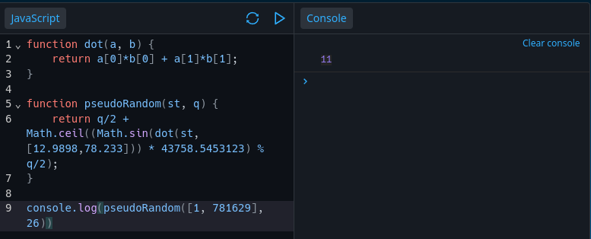
Код взят и адаптирован из даной работы: https://thebookofshaders.com/10/#:~:text=Using%20the%20chaos

Разберём теперь что за что отвечает. Нас интересует 9-ая строка, в ней первое число 1 — отвечает за порядковый номер врага, второе число отвечает за сид, а третье число за количество комнат. Результат вывода отвечает за порядковый номер места спауна.
Сформируем массив оставшихся врагов [раб, раб…раб, мужик, мужик…мужик]. 0-18 рабы, 19-25 мужик.
Софрмируем массив мест спауна [x4 [x5 corridor] + [WC2, WC1, WC1, WC2, WC1, WC2]]

Дизайн уровней
Уровень 1 (Корпус университета)
В коридорах пол состоит из паркета. Стены покрашенные в пастельные цвета. В зависимости от этажа будет выбираться цвет стен. Могут быть батареи у стены. Напротив стены находятся подоконники и окна преимущественной прозрачности (~75%), они имеют свойство слабо отражать ближайшие объекты. На подоконнике стоят вазоны. В стене может находиться пару розеток, к ним спускаются коробы.
Под потолком размещены кабельные пластиковые коробы.
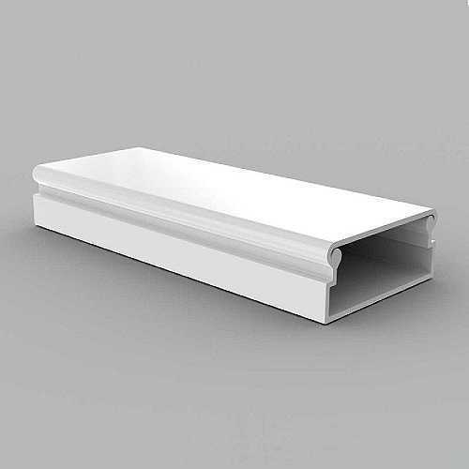

На стене может быть размещён вайфай роутер.
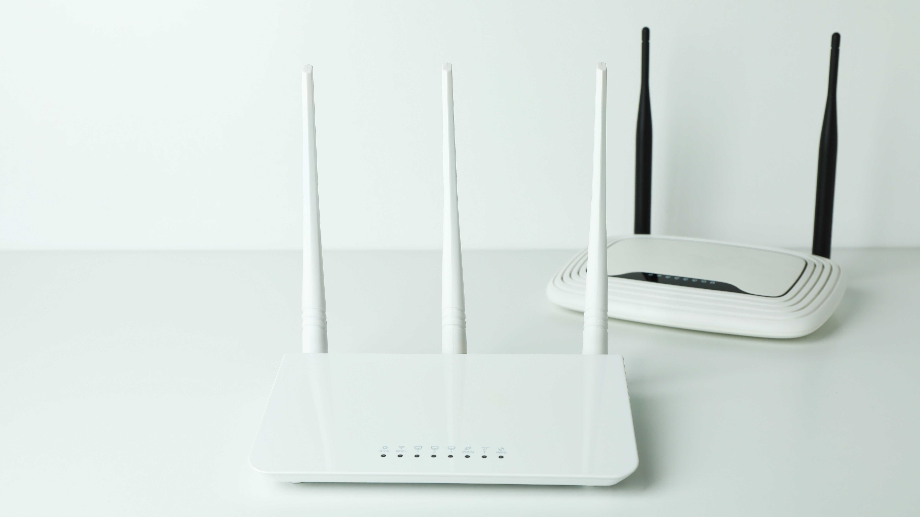

На стене возле лестницы висит план эвакуации (карта).
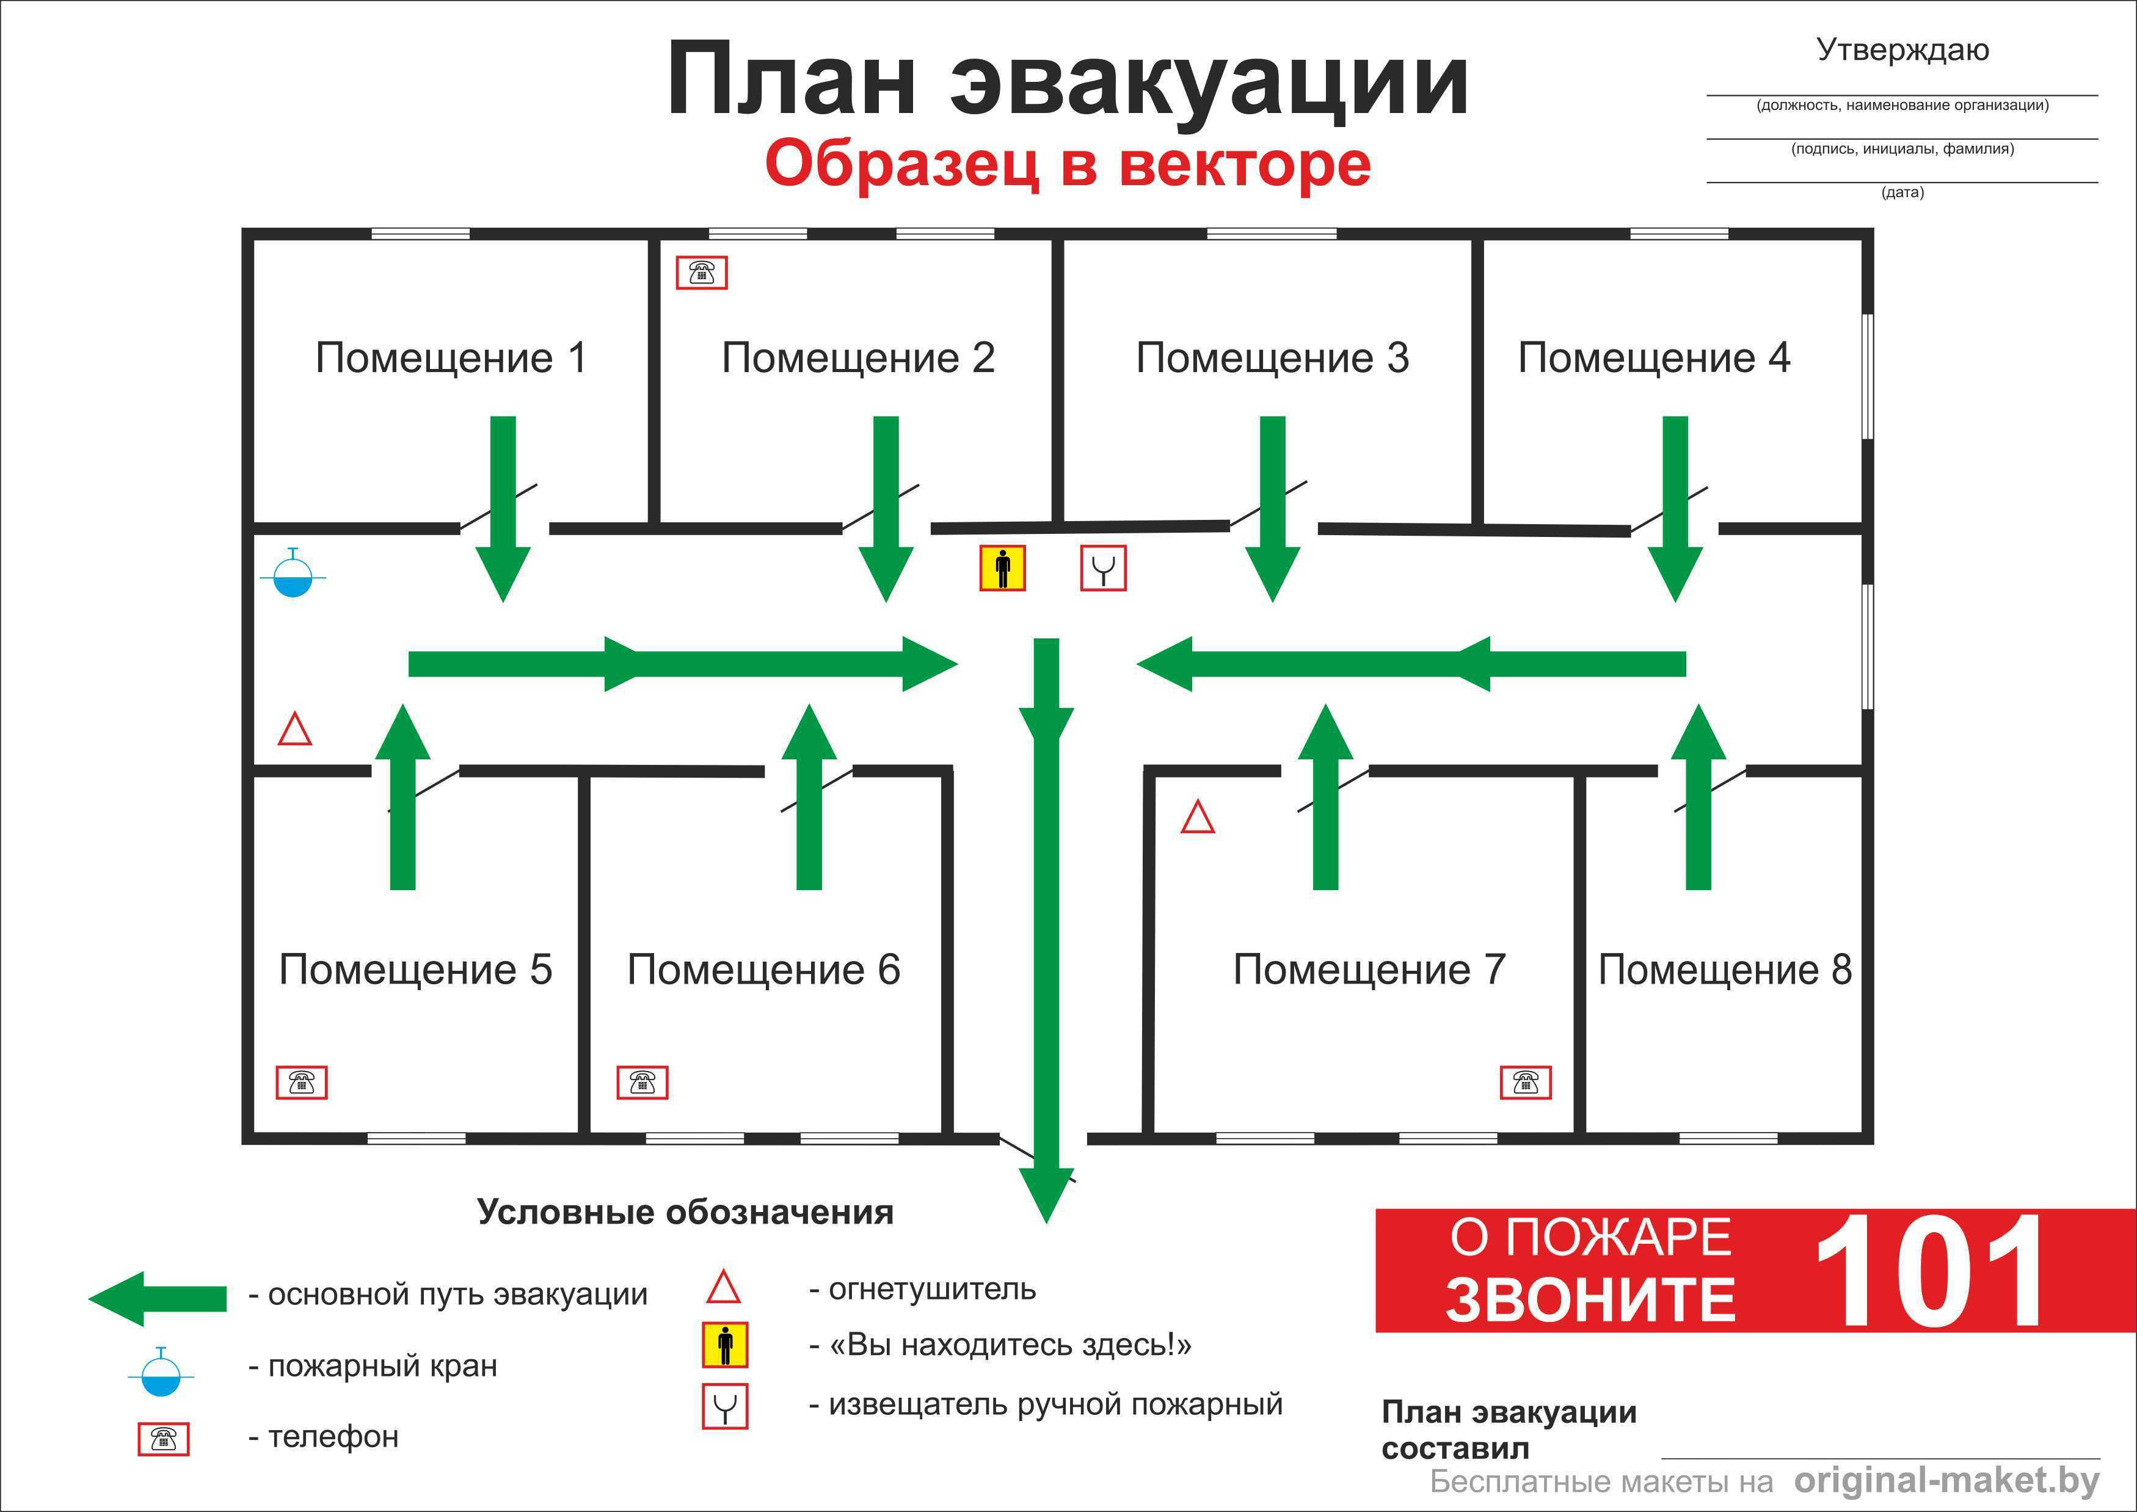

Каждый 3-ий коридор стоит ряд из кресел.
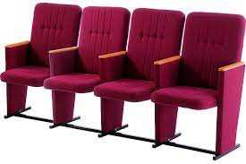

Так же можно встретить подставки для вазонов.
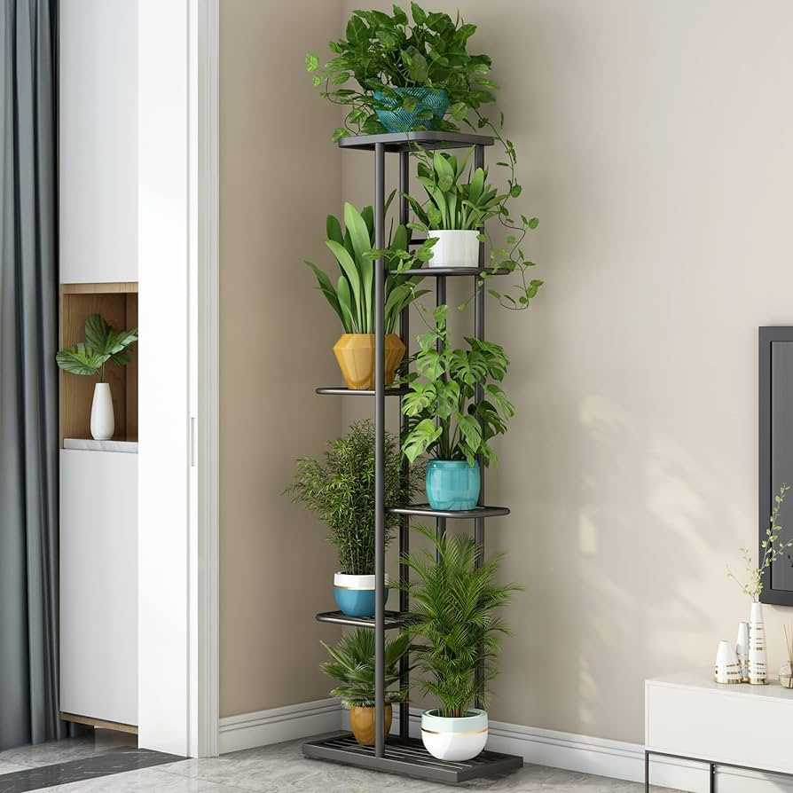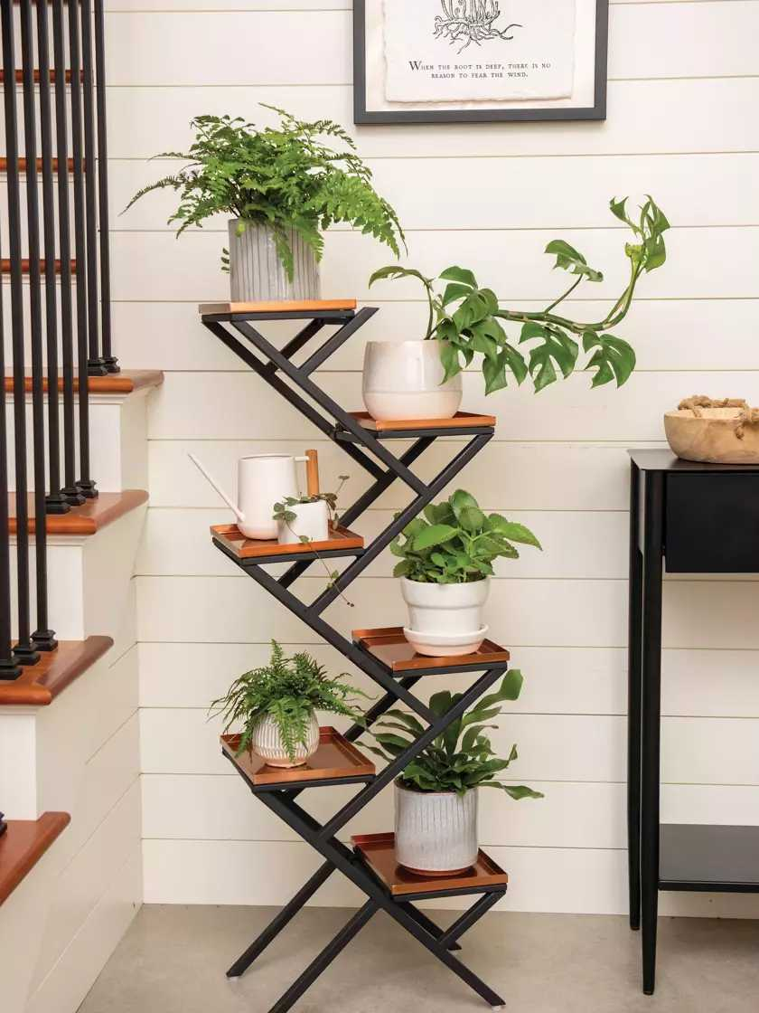
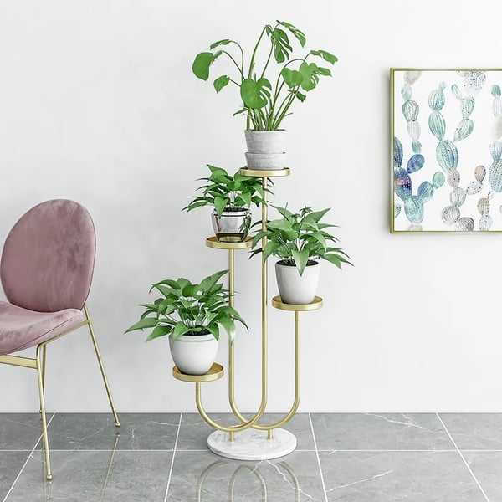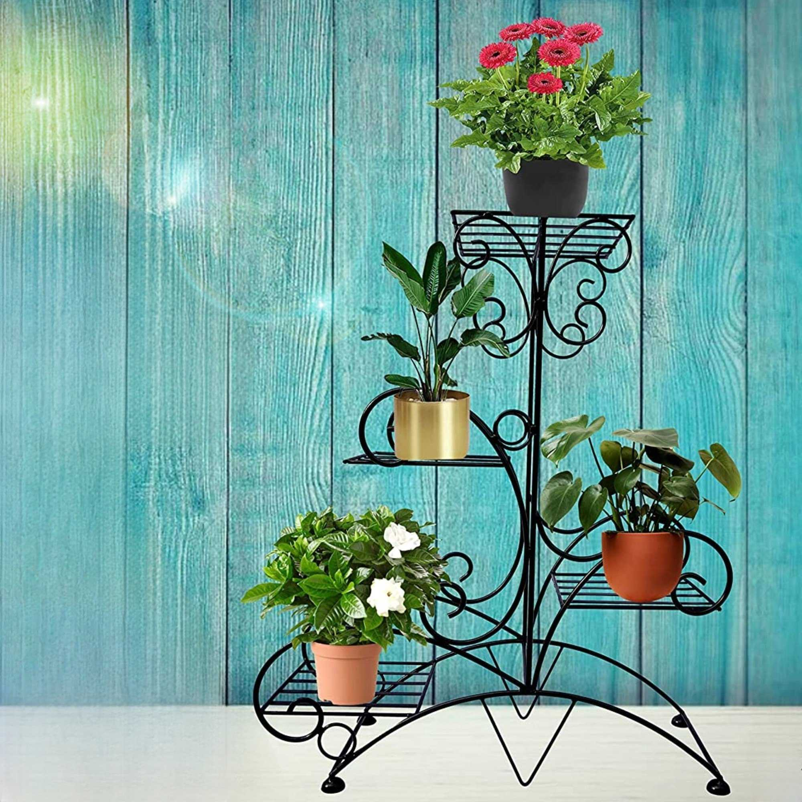

На потолке висят квадратные лампы.
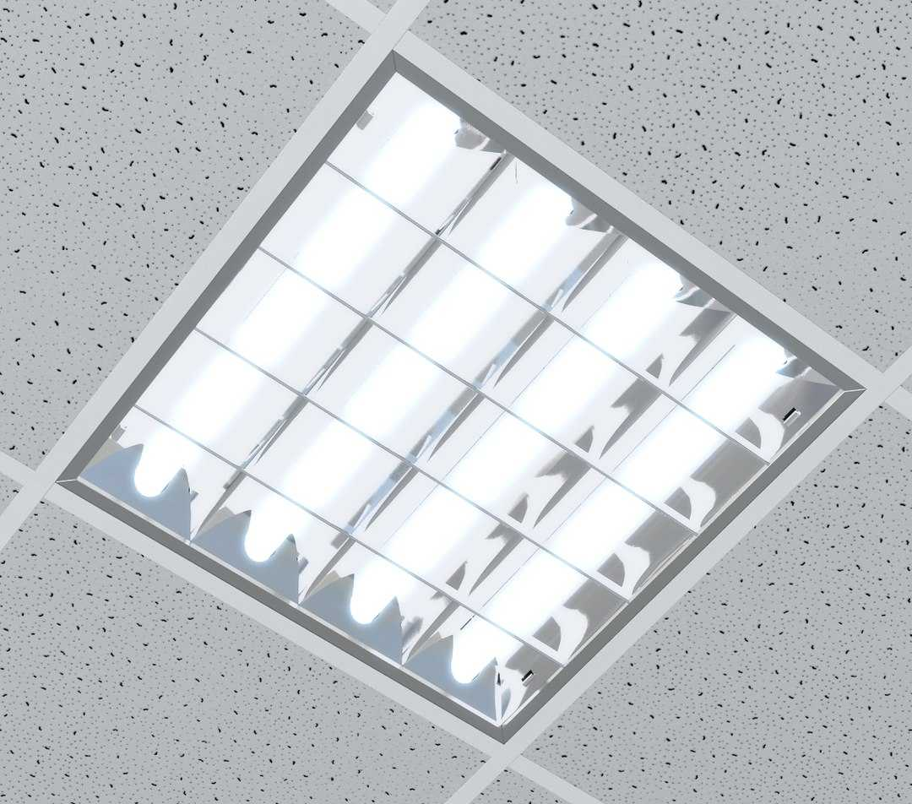

В комнате находится у стены деревьянный забор. Стены таких же пастельных тонов в зависимости от этажа. На потолке висят флюорисцентные лампы. Кабельные коробы спускаются вниз к розетке. На окнах висят жалюзи. На подоконнике могут стоять вазоны. Пол — паркет.
В компьютерном классе стоят в ряд столы с системным блоком, монитором, мышкой, клавиатурой и креслом. Так же располагается на полу источник бесперебойного питания. Фальшпотолок.
Обычный класс: на стене висит доска, над ней роллет для полотна. По центру стоит стол для преподавателя а сбоку, ближе к стене, кафедра. Проектор может стоять в первом ряду на парте. Парты совмещены с лавкой.
Столовая — пол из плитки, стены пастельных тонов с батареями. Трубы к батареям проведены из потолка. На потолке висят квадратные лампы. В буфете находится НПС, который продаёт еду/напитки для восстановления здоровья. НПС не обладает функцией покупки. За буфетом находится кухня. Возле буфета висит меню. Так же у потолка находятся кабельные коробы и в стенах находятся розетки. Столы, стулья так же расположены в столовой. На окнах висит тюль.
В библиотеке пол из досок. Стены так же пастельных тонов, цвет в зависимости от этажа. Присутствуют так же окна, которые закрыты тюлью. Под стеной можно встретить столы со стульями. Посреди зала располагаются клонны, которые окружены сидениями. В конце зала, как и в буфете, находится место, где сидит НПС за компьютером, при обращении к нему игрок может сдать найденные книги на уровне и получить особый (редкий) предмет в зависимости от количества книг. Если сдать неполное количество книг, игрок получит стандартные предметы. На потолке висят квадратные лампы.
Аудитория 404 имеет обычный стиль комнаты. При этом комната заполнена актёрами и прочими челами.
Аудитория 402 так же имеет обычный стиль комнаты.
WC имеет пол из плитки. Так же плитка на стенах. Писуары, туалетные кабинки. На потолке висят квадратные лампы. Область выделена для умывальника с зеркалом. Умывальник имеет мыльницу с мылом. В туалетной кабинке есть туалетная бумага.

Генерация предметов
Список типов предметов:
1) головные уборы
2) верхняя часть тела
3) нижняя часть тела
4) обувь
5) одноручное оружие
6) двуручное оружие
7) используемые предметы
Уровень 1 (Корпус университета)
Предметы, которые относятся к вещам, находятся на врагах непосредственно. Более ценные шмотки находятся, к примеру, в шкафчиках. Между тем, враги так же могут носить оружие, кроме вышеупомянутых мужиков. Оружие как и используемые предметы можно найти в случайных местах на уровне. В сокровищнице и библиотеке можно получить уникальное оружие, шмотку или предмет.

Рассмотрим первого врага — голвый мужик. Он может быть одет частично или быть голым. Будем выбирать 2 случайных элемента экипировки из 4 (голова, туловище, ноги, ступни). С вероятностью 50% игрок не будет иметь 1 элемент брони. С вероятностью 40% игрок будет иметь обычный предмет и 10% - необычный. В инвентаре будет находиться максимум одно блюдо или напиток с вероятностью 50%. 40% - обычное блюдо/напиток, 10% - необычное. Голый мужик оружие не носит.
Раб имеет 100% вероятность быть одетым. 70% - обычная, 30% - необычная шмотка. Блюдо и напиток генерируются с такой же вероятностью как и у мужика. Враг с вероятностью 50% может быть без оружия в руке. 40% обычное оржие и 10% - необычное. Выбирается оружие из списка одноручных и двуручных. В таком случается если у врага попадается двуручное оружие — генерация прекращается. Если одна рука занята, а во второй попадается двуручное, то второго оружия не будет.
На уровне игрок может встретить ящики с фруктами. В коридоре, столовой, библиотеке, в самих аудиториях. Исключением является WC. Припустим, что общий пулл фруктов состоит из 15 ингридиентов. У каждого ингридиента равная вероятность появления. Ящик имеет максимум 5 ингридиентов и минимум 1. Следовательно 3 ящиков будет от 3 до 15.
Ранее упоминалось, в дизайне уровня, наличие растений. Сломав вазон игрок имеет вероятность 30% получить предмет с типом «травяной». Но это не касается генерации предметов.
В генерации имеем 21 раба и 11 мужиков.
Для мужика 2 предмета экипировки из 4, 1 блюдо или напиток.
Для раба 4 предмета экипировки, 2 одноручных или 1 двуручное оружие, 1 блюдо или напиток.
15 ингридиентов.

